
Consejo Superior de la Judicatura
Escuela Judicial “Rodrigo Lara Bonilla”

CIRCULAR EJC26-55
Para: SERVIDORES JUDICIALES DE LOS DISTRITOS ATLÁNTICO, MAGDALENA, LA GUAJIRA, CESAR, SUCRE, CÓRDOBA, BOLÍVAR, SAN ANDRÉS Y PROVIDENCIA
De: PRESIDENTA DE LA COMISIÓN NACIONAL DE GÉNERO DE LA RAMA JUDICIAL
ESCUELA JUDICIAL “RODRIGO LARA BONILLA”
Asunto: CONVERSATORIO REGIONAL ZONA NORTE: DESAFÍOS DE LA JUDICATURA ENFOQUE DIFERENCIAL Y DE GÉNERO
Fecha: 11 agosto de 2026
Estimados servidores judiciales:
En cumplimiento de los objetivos establecidos en el Plan de Formación de la Rama Judicial, la Comisión Nacional de Género y el Consejo Superior de la Judicatura, a través de la Escuela Judicial “Rodrigo Lara Bonilla”, llevarán a cabo el conversatorio regional de género y enfoque diferencial titulado Desafíos de la judicatura enfoque diferencial y de género, en la ciudad de Montería, durante la jornada de la mañana, con transmisión vía streaming.
Esta actividad académica, de carácter misional, busca fortalecer la incorporación del enfoque de género y diferencial en la administración de justicia, en concordancia con la Política de Igualdad y No Discriminación de la Rama Judicial. Asimismo, contribuye al cumplimiento de lo dispuesto en la Ley 2605 de 2026 (Ley Jineth Bedoya Lima), que establece la capacitación obligatoria en violencias contra las mujeres y enfoque de género para servidores públicos.
En este sentido, extendemos una cordial invitación a participar en esta actividad, enmarcada en el Subprograma de Formación en Enfoque Diferencial, Interseccional y de Género, conforme a la información, instrucciones y parámetros que se indican a continuación

1. Actividad, sede, fecha, distritos convocados y modalidad
SEDE | ACTIVIDAD ACADÉMICA | FECHA DE REALIZACIÓN |  | DISTRITOS/  CIRCUITOS CONVOCADOS | MODALIDAD | ENLACE DE INSCRIPCIÓN
SEDE | ACTIVIDAD ACADÉMICA | INICIO | FINAL
Montería | Conversatorio Regional Zona Norte: Desafíos de la judicatura enfoque diferencial y de género | 4 de septiembre de 2026 | 4 de septiembre de 2026 | Atlántico, Magdalena, Guajira, Cesar, Sucre, Córdoba, Bolívar, San Andrés Y Providencia | b-learning  (presencial y virtual) | https://sga-ejrlb.ramajudicial.gov.co/?register=students&course_id=3904
2. Modalidad: b-learning
Presencial: servidores judiciales que sean admitidos.
Virtual o remota: transmisión vía streaming para las personas interesadas que articulan el sector justicia y para los funcionarios y empleados judiciales que no puedan participar presencialmente.

3. Inscripciones
Los servidores judiciales interesados en asistir a esta actividad de manera presencial deberán inscribirse únicamente a través del siguiente enlace de la Escuela Judicial:
https://sga-ejrlb.ramajudicial.gov.co/?register=students&course_id=3904

Las inscripciones estarán abiertas desde la fecha de esta convocatoria y hasta las 5:00 p.m. del 21 de agosto del presente año, hasta agotar los cupos asignados.
Quienes ya estén registrados en la plataforma deberán ingresar su correo electrónico y contraseña. Si aún no se han registrado, deberán hacerlo para validar y recibir las credenciales de acceso necesarias para la inscripción.
Para más información, consulte el instructivo de registro e inscripción en el siguiente enlace: INSTRUCTIVO DE REGISTRO
Ante cualquier duda sobre el proceso de registro, inscripción u otra inquietud, puede solicitar soporte técnico a través del siguiente enlace: SOPORTE TÉCNICO
Los participantes no admitidos presencialmente podrán acceder a la transmisión virtual, que será realizada con el apoyo de CENDOJ. Los enlaces serán publicados oportunamente en los canales oficiales y redes sociales de la Escuela Judicial.

4. Admisión
La admisión y asignación de cupos se realizará conforme al presupuesto destinado. Quienes resulten admitidos presencialmente recibirán confirmación por correo electrónico, junto con la información sobre el lugar del evento.
5. Compromisos de los admitidos
    - Gestionar previamente su situación administrativa (comisión o permiso), de conformidad con lo señalado en los artículos 136 y 144 de la Ley 270 de 1996.
    - Una vez concedida su situación administrativa, confirmar su asistencia con del operador logístico dell call center quien verificará datos de inscripción vía correo electrónico o celular.
    - Asistir puntualmente y participar en la totalidad de la jornada, considerando el esfuerzo humano y presupuestal destinado por el Consejo Superior de la Judicatura y la Escuela Judicial. La inasistencia solo será justificable por circunstancias de fuerza mayor o caso fortuito debidamente acreditado.

6. Gastos de traslado y alojamiento
La Escuela Judicial asumirá únicamente, para los servidores judiciales admitidos en modalidad presencial, los gastos de tiquetes, alojamiento y alimentación, según cada caso, y de acuerdo con el presupuesto asignado.
Para más información, comuníquese con:
- Claudia Marcela Rodríguez Fino
crodriguef@cendoj.ramajudicial.gov.co
Indique en el asunto: Conversatorio regional de género y enfoque diferencial: Desafíos de la judicatura enfoque diferencial y de género

Cordialmente,

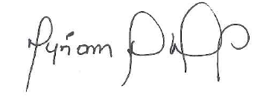
MYRIAM STELLA GUTIÉRREZ ARGÜELLO
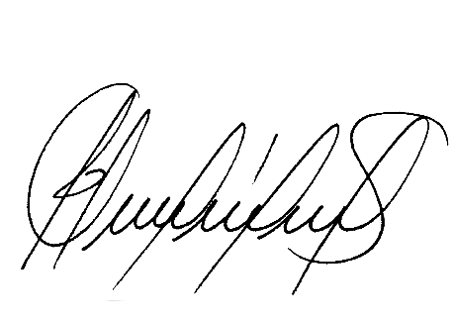
Presidenta de la Comisión Nacional de Género de la Rama Judicial

GLORIA ANDREA MAHECHA SÁNCHEZ
Directora
Escuela Judicial “Rodrigo Lara Bonilla”

EJRLB/GAMS/LCHG/CMRF

